Федеральное государственное бюджетное образовательное

учреждение высшего образования

«Московский политехнический университет»

Факультет Информационных технологий

Кафедра Инфокогнитивных технологий

Лабораторная работа по дисциплине:

«Программная инженерия»

на тему:

«Анализ существующих подобных программных продуктов»

Выполнил:

студент группы 181-323

Золотарева П.П.

Проверил:

преподаватель кафедры инфокогнитивных технологий

Будылина Е. А.

Москва, 2020 год

*УТВЕРЖДАЮ*

_____________________(должность) _____________________ФИО

«__»_____________2020 г.

Техническое задание

«Интернет - магазин пекарни»

На 8 страницах

Действует с 01.03.2020

*СОГЛАСОВАНО*​ ​*РАЗРАБОТЧИК*

___________________(должность)

___________________(должность)

___________________ФИО

___________________ФИО

«__»_______________2020 г.

«__»_______________2020 г.

**Оглавление**

*Общие сведения* ***5***

Общие сведения 5

Плановые сроки 5

Порядок оформления и предъявления заказчику результатов 5

работ 5

*Назначение и цели веб-приложения* ***5***

Назначение веб-приложения 5

Цели веб-приложения 5

Характеристика действующей системы 5

*Требования к веб-приложению* ***5***

Основные требования к веб-приложению 5

Требования к безопасности и защите информации от несанкционированного

доступа 6

Требования к безопасности 6

Требования к защите от несанкционированного доступа 6

Требования к задачам, выполняемым веб-приложением 6

Требования к структуре веб-приложения 7

Требования к обеспечению веб-приложения 8

Требования к персоналу и пользователям 8

*Состав и содержание работ* ***9***

*Порядок контроля и приемки веб-приложения* ***9***

Порядок предварительных испытаний сайта 9

Порядок предварительных испытаний сайта 9

Общие требования к приемке сайта 9

# Общие сведения

1.1. Общие сведения

Название: IT – разработка

Разработчик: Золотарева Полина Петровна

Заказчик: Владелец компании

Финансирование: договорное

1.2. Плановые сроки

Плановый срок начала работ: 12.04.2020

Плановый срок окончания работ: 12.07.2020

Сроки, состав и очередность работ являются ориентировочными и могут изменяться по согласованию с заказчиком.

1.3. Порядок оформления и предъявления заказчику результатов работ

Работы по созданию интернет - магазина для пекарни сдаются разработчиком по окончанию работы в соответствии с установленными сроками. Разработчик должен предоставить соответствующие отчетные документы.

# Назначение и цели веб-приложения

2.1. Назначение веб-приложения

Веб-приложение должно предоставлять возможность добавлениях новых проектов, заказов в ”IT”-корзину, а также в веб-приложении должна быть реализована административная панель.

2.2. Цели веб-приложения

Основной целью данного веб-приложения является автоматизация процесса получения и выполнения проектов.

2.3. Характеристика действующей системы

На данный момент все возможные способы по получению клиентов, являются рекламой среди знакомых.

# Требования к веб-приложению

3.1. Основные требования к веб-приложению

Структура базы данных изображена на рис.1.

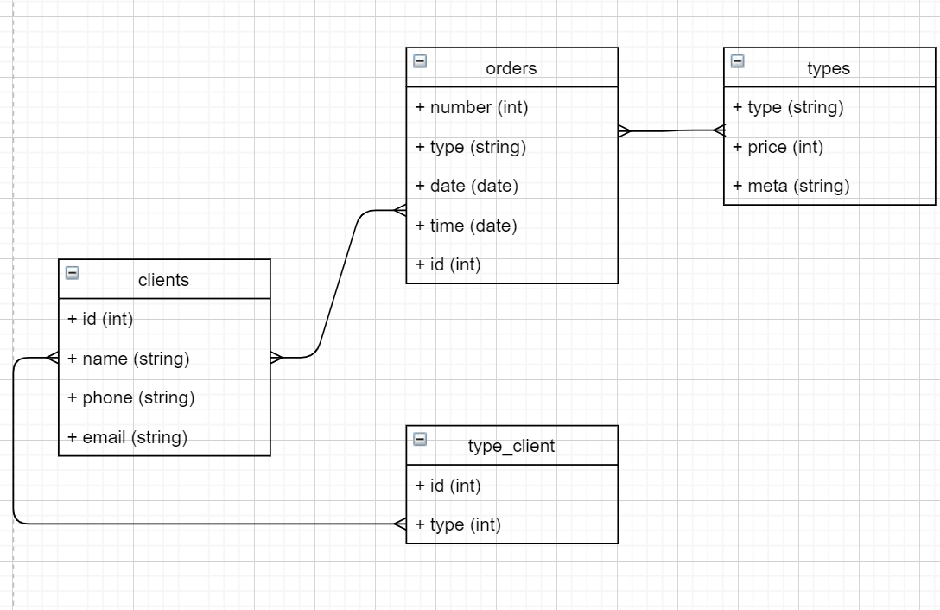

3.2. Требования к безопасности и защите информации от несанкционированного доступа 3.2.1. Требования к безопасности

Для обеспечения безопасности в веб-приложении должно быть представлено разграничение доступа к разделам приложения.

Пользователи могут оформить заказ на главном экране веб-приложения. Возможность редактирования или удаления проекта из ”IT”-корзины у пользователей есть.

Доступ к редактированию информации есть у администратора.

Администратор веб-приложения, после авторизации, может редактировать, добавлять и удалять услуги, а также просматривать список всех услуг.

3.2.2. Требования к защите от несанкционированного доступа

Вход в панель для специалиста должен осуществляться через отдельную страницу. Форма входа должна содержать 2 обязательных поля: адрес электронной почты и пароль. Пароль должен быть длинной не менее 6 символов. Без корректно введенных данных, нет доступа к административной панели.

Вход в административную панель также должен осуществляться через отдельную страницу. Условия для форма аналогичны с условиями для формы специалиста. Административная панель находится по адресу.

3.3. Требования к задачам, выполняемым веб-приложением

Сайт должен содержать необходимый объем информации, механизм своевременной актуализации содержания и базовый набор сервисов работы с информацией, обеспечивающий требуемую полноту информационных и иных услуг, предоставляемых пользователю.

Навигация Сайта должна обеспечивать единый способ перехода от страницы к странице и от раздела к разделу, а также возвращения на главную страницу и доступа к основным гиперссылкам, используя механизмы основной и вспомогательной навигации с одинаковым позиционированием на всех страницах, карты Сайта.

Отображение сайта и возможность работы с ним пользователей независимо от уровня аутентификации на сайте не должны зависеть от применяемого браузера из числа наиболее распространенных: Microsoft

Internet Explorer, Microsoft Edge, Mozilla Firefox, Google Chrome, Opera, Apple Safari и т.д., в том числе, применяемых на мобильных устройствах.

Верстка сайта адаптивная. Сайт должен корректно отображаться на устройствах с функцией поворота изображения в книжный и альбомный формат.

Все формы должны быть интуитивно понятны. При некорректном вводе данных формы, поле окрашивается в красный цвет и под полем появляется текст с информацией об ошибки. При корректном вводе поле окрашивается в зеленый цвет. Кнопка становится активной только при заполнении всех обязательных полей.

Новые заявки имеют красный цвет текста, заявки со статусом «в работе» - черный, со статусом «готово» - зеленый.

Также приложение должно быть разработано по технологии SPA (Single Page Application).

Требования по ролям отражены на рис.2.

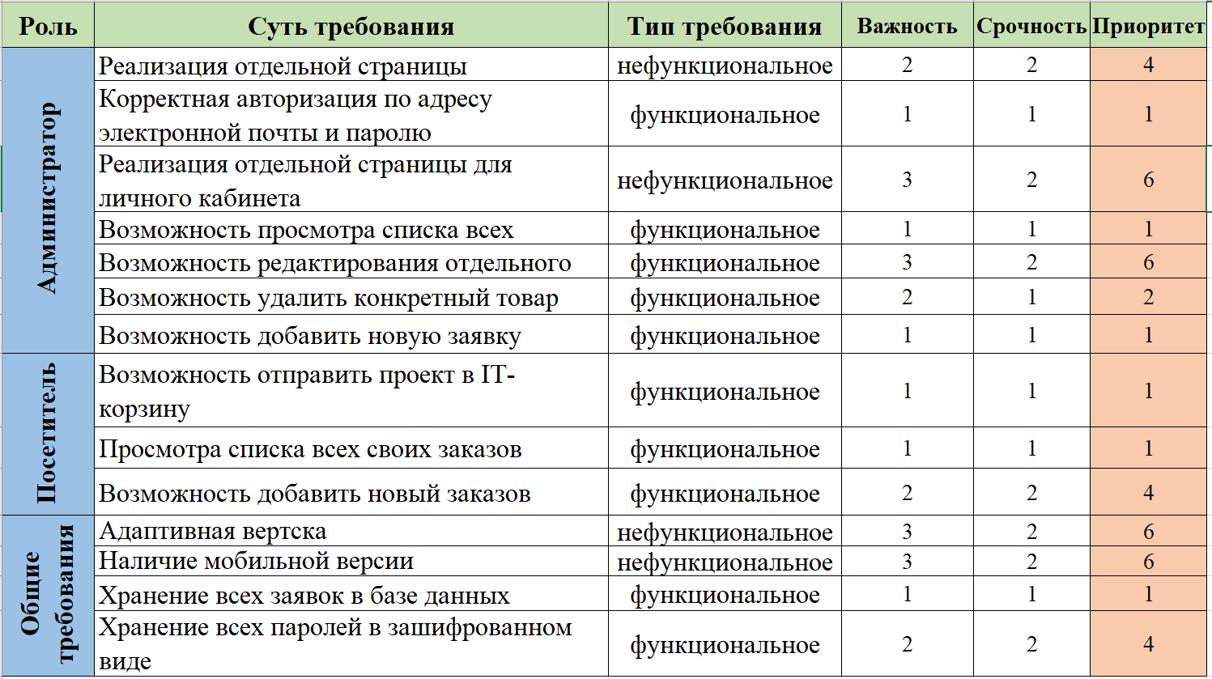

3.4. Требования к структуре веб-приложения

При входе в веб-приложение пользователь попадает на главный экран, который состоит из:

* Шапка (логотип, название, поиск, а также кнопки для перехода на страницу для авторизации пользователей, специалистов и администратора);
* Основная часть (ссылка на услуги, информация о компании);
* Подвал (название, ссылки для перехода на страницы авторизации пользователей, специалистов и администратора).

На странице с авторизацией пользователя в форме 1 поле – адрес электронной почты. После ввода email, администратор заходит в личный кабинет, который состоит из:

* Шапка (логотип, название, адрес электронной почты администратор, кнопка выхода из административной панели,

которая переводит на главный экран);

● Основная часть:

* + - Список всех услуг:
    - Форма для добавления новых заявок;
* Подвал (название, ссылки для перехода на главную страницу).

Взаимодействие с системой различных ролей представлена на рис.3.

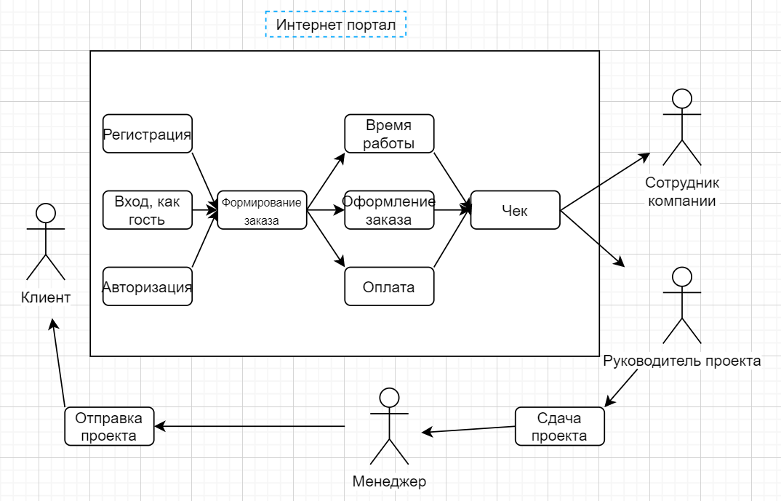

* 1. Требования к обеспечению веб-приложения Сайт должен быть выполнен на русском языке.

Программное обеспечение клиентской части должно удовлетворять требованию: включенная поддержка JavaScript и localStorage.

* 1. Требования к персоналу и пользователям

Пользователь: иметь доступ в Интернет, а также иметь базовое владение компьютером.

Персонал: иметь доступ в Интернет, а также иметь базовое владение компьютером.

# Состав и содержание работ

Работы по созданию веб-приложения выполняются в 3 основных этапа:

1. Проектирование системы
   1. Разработка макета
   2. Разработка технического проекта
2. Разработка рабочей документации
3. Тестирование и ввод в эксплуатацию

Перечень исполнителей работ, определение ответственных за проведение этих работ организаций определяются Договором.

# Порядок контроля и приемки веб-приложения

5.1. Порядок предварительных испытаний сайта

Предварительные испытания сайта осуществляются согласно программе и методике испытаний сайта, разработанной Исполнителем и согласованной с Заказчиком. Исполнитель сдает сайт, полностью соответствующий техническому заданию, а также таблицу созданных и присвоенных логинов-паролей, необходимых для управления сайтом.

По результатам предварительных испытаний сайта на работоспособность и соответствие техническому заданию в соответствии с программой и методикой испытаний сайта оформляется Акт о приемке сайта в опытную эксплуатацию.

5.2. Порядок предварительных испытаний сайта

Опытная эксплуатация сайта осуществляется в течение 14 дней с момента подписания Акта о приемке сайта. Во время опытной эксплуатации доступность сайта в сети «Интернет» не ограничивается. По итогам опытной эксплуатации Исполнитель устраняет выявленные недостатки сайта, а также по согласованию с Заказчиком реализует поступившие предложения по улучшению работоспособности сайта (в течение 1 дня по заявке со стороны Заказчика).

5.3. Общие требования к приемке сайта

Приемка сайта должна проводиться приемочной комиссией, в состав которой должны входить представители Заказчика и Исполнителя, в течение трех рабочих дней после завершения работ.

Результаты работы комиссии должны оформляться актом, подписанным членами комиссии и утвержденным Заказчиком.